○○年○○月○○日
一、基本資料：
姓名：○○○ | 學號：○○○ | 學系及年級：○○○

二、財務支用規劃(請勾選：□上學期9月至12月；□下學期3月至6月)：
(一)收入：
項次 | 項目 | 金額(元) | 說明
1. | 生活津貼餐食方案 | 20,000 | 在學期間每學期4個月、每月5,000元
(二)支出：
項次 | 項目 | 金額(元) | 使用說明(請說明該項目內容、使用方式、使用頻率等)
1. | 餐食 | 12,000 | 例：一餐以100元估計，可支應學期中120餐。
2. | 生活用品 | 5,000 | 例：購買本學期所需的生活用品，如洗衣精、洗髮精、沐浴乳、衛生紙等。
3. | 其他  (請說明內容) | 3,000 | 例：購買本學期使用之文具、延長線、充電器等用品。
備註：表格如不敷使用，請自行增列。
(藍字處為範例，請刪除後依實際規劃填寫)

(三)支出項目圓餅圖
說明：請呈現各支出項目所佔之百分比，建議使用EXCEL製作。
(該圓餅圖為範例，請刪除後依實際規劃製作)
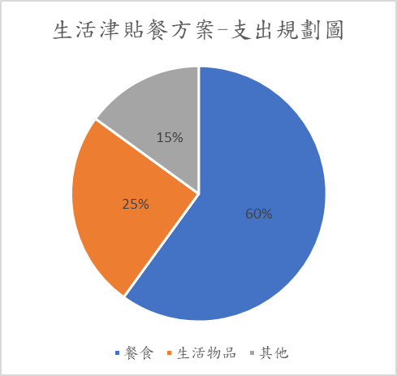
(文字大小14；以2面為限)
●本人 □同意□不同意 提供本資料經去識別化後公開分享於本校學務處/生輔組網站。
●本人 □同意□不同意 提供本資料作為研究使用，或經去識別後進行公開發表。

申請學生簽章：

